Offre n°201400051 – A + M Miauton Concept SA

Table polyvalente grise
Dim. : H75xL160xP80cm
Réf. : MTBR168
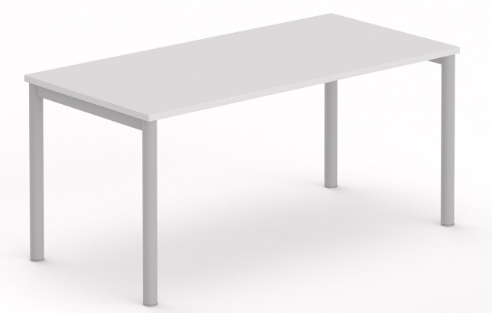

Chaise visiteur bleus OCCASION
Réf. : OCCISO002
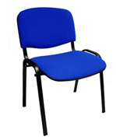

Caisson hauteur bureau 2 tiroirs + 1 dossier suspendu – hêtre/argenté
Dim. : H73xL43xP60cm
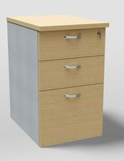
Réf. : BU-CA-070

